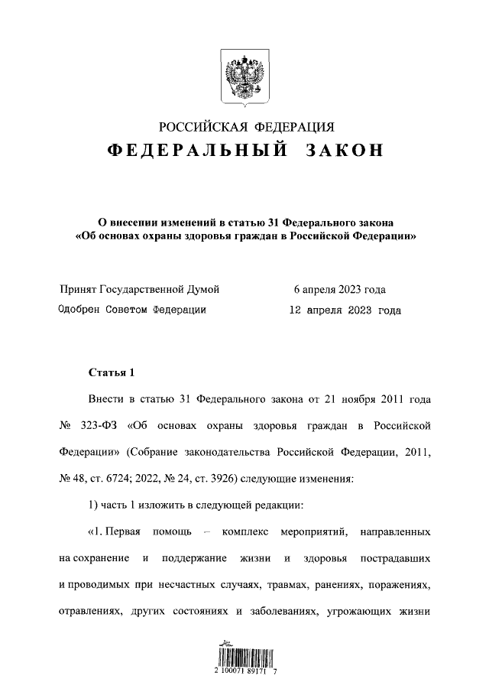

Федеральный закон от 14.04.2023 №135-ФЗ «О внесении изменений в статью 31 Федерального закона «Об основах охраны здоровья граждан в Российской Федерации»
В принятом законе добавили понятие первой помощи. Оказывать первую помощь должны все, на кого такая обязанность возложена федеральным законодательством или другими нормативными актами. Это, в первую очередь, представители противопожарных подразделений, сотрудники МВД, МЧС РФ, военнослужащие, непосредственно сами пострадавшие и присутствующие рядом граждане в случаях, которые предусмотрены законодательством. Водители транспортных средств и иные лица имеют право предоставлять первую помощь только при прохождении соответствующего обучения и наличия умений.
В новом законе уточнено, что оказание первой помощи должно выполняться на основании утвержденного Минздравом РФ:
- перечня состояний;
- перечня соответствующих мероприятий;
- последовательности выполнения действий по предоставлению первой помощи пострадавшим.
В компетенции Минздрава РФ находится установление требований к комплектации наборов, укладок, аптечек, которые помогут оказать первую помощь с использованием лекарственных средств и медизделий. Также министерство будет утверждать требования к хранению и применению укладок.

Настоящий федеральный закон вступает в силу с 1 марта 2024 года.

Информация взята из открытых интернет-источников.

